РУКОВОДСТВО ПОЛЬЗОВАТЕЛЯ ДЛЯ РОДИТЕЛЕЙ ПО ДОСТУПНЫМ ВОЗМОЖНОСТЯМ НА ПОРТАЛЕ ДОПОЛНИТЕЛЬНОГО ОБРАЗОВАНИЯ САНКТ-ПЕТЕРБУРГА

Авторизация на портале
Для входа на Портал запустите интернет-браузер и в адресной строке введите адрес: https://dopobr.petersburgedu.ru. На экране отобразится главная страница (Рисунок 1).
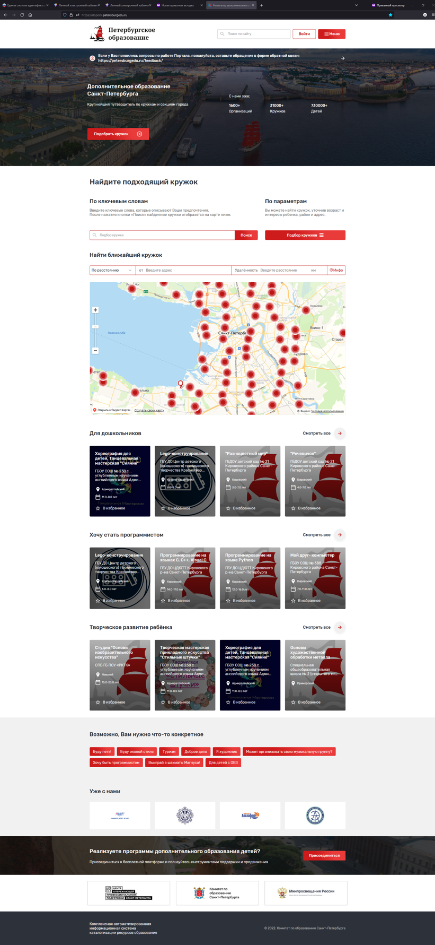
Рисунок 1 – Главная страница

Нажмите кнопку «Войти» в правой верхней части экрана для перехода на страницу авторизации.
В открывшейся форме авторизации введите телефон/адрес электронной почты/СНИЛС и пароль вашей учетной записи в Единой системе идентификации и аутентификации, и нажмите кнопку «Войти» (Рисунок 2).
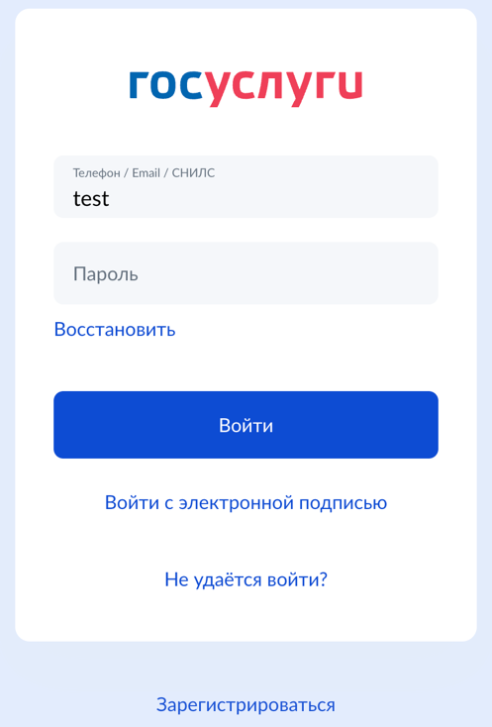
Рисунок 2 – Страница авторизации

ВАЖНО!
Авторизация на портале происходит только через учетную запись Единой системы идентификации и аутентификации (Госуслуги).
Если у Вас нет учетной записи в Единой системе идентификации и аутентификации, то вход на Портал невозможен.
Регистрации в Единой системе идентификации и аутентификации происходит на сайте https://www.gosuslugi.ru/.
В случае успешной авторизации в правом верхнем углу, вместо кнопки «Войти» появится персональное меню пользователя, куда можно попасть нажатием на кнопку «Личный кабинет» (Рисунок 3).

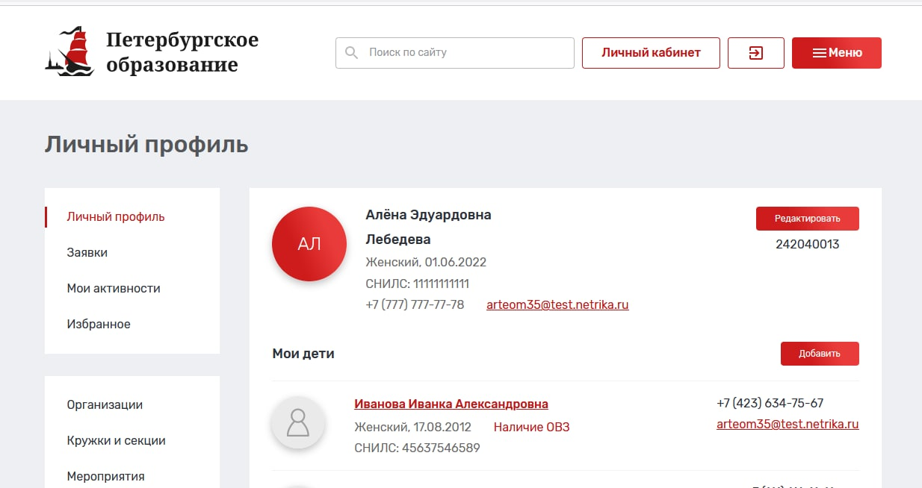
Рисунок 3 – Личный профиль пользователя

Выбор мероприятий в каталоге
Для перехода в каталог «Мероприятия» необходимо выбрать пункт «Все мероприятия» в главном меню Портала.
Каталог «Мероприятия» содержит сведения обо всех мероприятиях, представленных на Портале. Для удобства поиска Вы можете воспользоваться следующими фильтрами:
календарь;
наличие свободных мест;
районы Санкт-Петербурга;
тип мероприятия;
профиль мероприятия;
предметы;
целевая аудитория;
типы участников;
признак платности;
уровень мероприятия ОДО;
участие в федерально значимом проекте;
доступно для детей с ОВЗ;
онлайн проведение мероприятия.
В правой части страницы представлен список мероприятий в виде карточек с краткой информацией (по умолчанию отображаются первые 20 мероприятий списка с учетом действующих фильтров) (Рисунок 20). В каждой карточке представлены:
название мероприятия;
организация-организатор;
сфера интересов, к которой относится мероприятие;
адрес;
дата и время проведения;
платность.
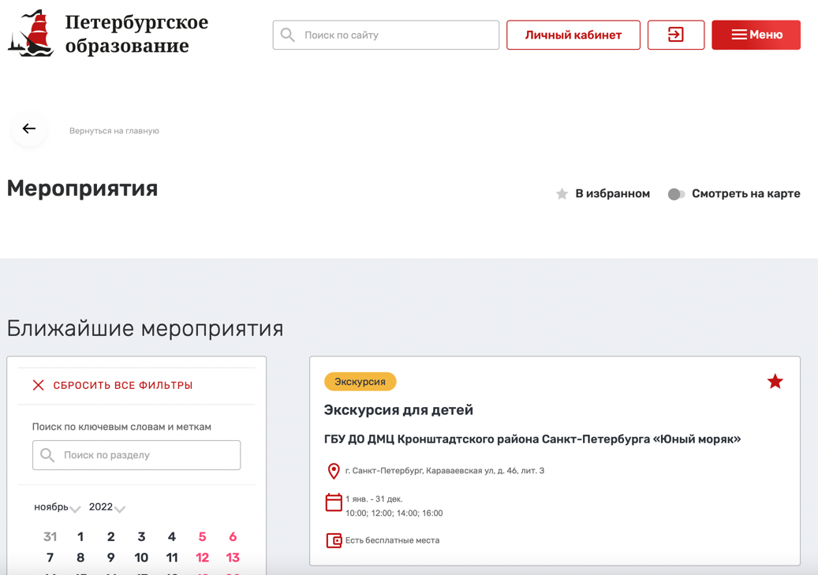
Рисунок 20 – Список мероприятий

Для просмотра более подробной информации необходимо нажать на карточку мероприятия. При этом откроется страница мероприятия (Рисунок 21).
Также для авторизованных пользователей есть возможность добавления мероприятия в избранное, нажав на пиктограмму «В избранное» в верхней правой части карточки. Мероприятие отобразится в разделе «Избранное» Вашего личного кабинета (Рисунок 30), а также может быть быстро отобрано в списке при использовании фильтра «Показать избранные».

Запись ребенка на мероприятие
Кроме того, авторизированный пользователь, который заполнил сведения о детях в своем личном профиле, имеет возможность записать своего ребенка на интересующие его мероприятия, при условии, что на мероприятие есть свободные места.
Для записи необходимо нажать кнопку «Принять участие» (Рисунок 21) при этом в текущем окне браузера откроется модальное окно «Заявка на мероприятие» (Рисунок 22), где представлен список периодов записей выбранного мероприятия.
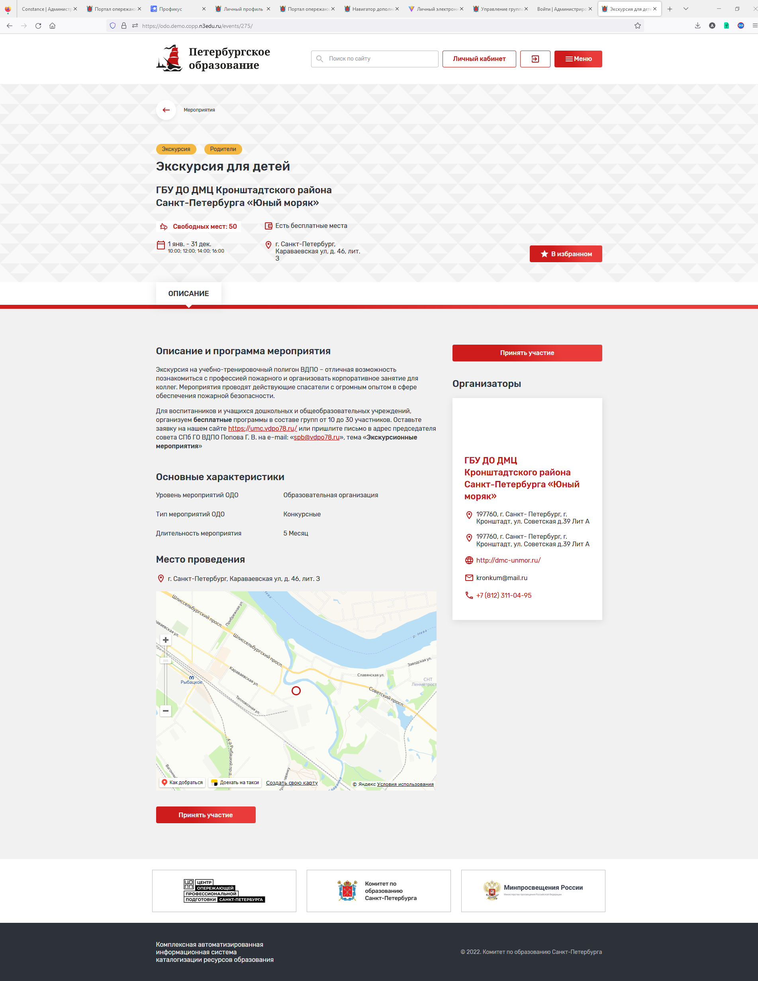

Рисунок 21 – Карточка мероприятия

Для подачи заявки на мероприятие в качестве участника или родителя необходимо заполнить следующие сведения:
период записи;
участники;
комментарий к заявке;
контактный E-mail;
номер телефона;
использованный промокод.
Для подачи заявки на мероприятие в качестве руководителя группы необходимо заполнить следующие сведения:
период записи;
количество заявленных участников;
комментарий к заявке;
контактный E-mail;
номер телефона.
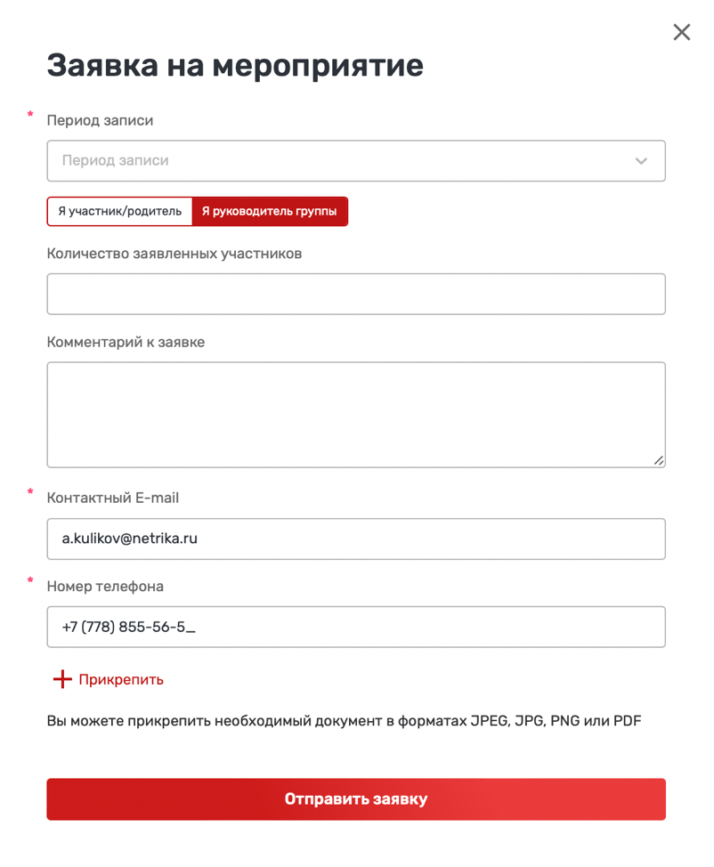
Рисунок 22 - Заявка на мероприятие
При необходимости пользователь может прикрепить дополнительные файлы в форматах: JPEG, JPG, PNG или PDF. Для отправки заявки после заполнения всех сведений необходимо нажать на кнопку «Отправить заявку».
Поданная заявка будет рассмотрена организатором мероприятия.
После рассмотрения заявки в личном кабинете пользователя в разделе «Заявки» https://dopobr.petersburgedu.ru/cabinet/requests/event/ отобразится изменение статуса заявки
ции.

